**Министерство науки и высшего образования Российской Федерации**ФЕДЕРАЛЬНОЕ ГОСУДАРСТВЕННОЕ АВТОНОМНОЕ ОБРАЗОВАТЕЛЬНОЕ УЧРЕЖДЕНИЕ ВЫСШЕГО ОБРАЗОВАНИЯ  
**НАЦИОНАЛЬНЫЙ ИССЛЕДОВАТЕЛЬСКИЙ УНИВЕРСИТЕТ ИТМО**

**Факультет безопасности информационных технологий**

**Направление подготовки: Выберите элемент.**

**Образовательная программа: Выберите элемент.**

**Дисциплина:**

«Информационная безопасность баз данных»

**ОТЧЕТ ПО ЛАБОРАТОРНОЙ РАБОТЕ №2**

«Манипулирование данными в БД на языке SQL»

Содержание

Введение 3

1 Манипулирование данными в БД на языке SQL 4

1.1 Задание 4

1.2 Ход работы 4

Заключение 13

Список использованных источников 14

Введение

Цель работы – получение навыков манипулирования данными в БД при помощи операторов SQL.

Для достижения поставленной цели необходимо решить следующие задачи:

* создать как минимум три таблицы, заполнить их данными;
* обновить и удалить часть записей;
* вывести различные записи;
* сделать декартово произведение таблиц;
* применить функции агрегирования.

# Манипулирование данными в БД на языке SQL

## Задание

## Ход работы

1. Создадим таблицу Animal_Type с полями ID_Type и Type, причем ID_Type имеет ограничение первичного ключа.

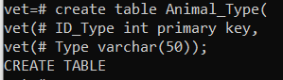

Рисунок 1 – создание таблицы Animal_Type

Проверим, что таблица действительно создалась, выведя ее на экран.



Рисунок 2 – вывод таблицы Animal_Type

Создадим таблицу Diseases с полями ID_Diseases и Diseases_name, причем ID_Diseases имеет ограничение первичного ключа.

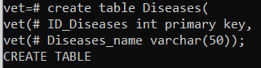

Рисунок 3 – создание таблицы Diseases

Проверим, что таблица действительно создалась, выведя ее на экран.



Рисунок 4 – вывод таблицы Diseases

Создадим таблицу Pets с полями ID_Pet, Pet_name, ID_Type, ID_Diseases, причем ID_Pets имеет ограничение первичного ключа, а ID_Type и ID_Diseases – внешний ключ.

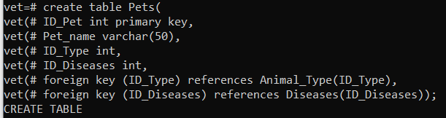

Рисунок 5 – создание таблицы Pets

Проверим, что таблица действительно создалась, выведя ее на экран.



Рисунок 6 – вывод таблицы Pets

Создадим таблицу Owners с полями ID_Owner, Owner_name, ID_Pet, Phone, причем ID_Owner имеет ограничение первичного ключа, а ID_Pet – внешний ключ.

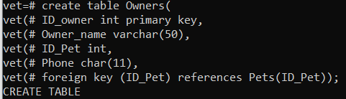

Рисунок 7 – создание таблицы Owners

Проверим, что таблица действительно создалась, выведя ее на экран.



Рисунок 8 – вывод таблицы Owners

Создадим таблицу Procedures с полями ID_Pet, Procedures_name, ID_Pet, Date, причем ID_Pet имеет ограничение внешний ключ.

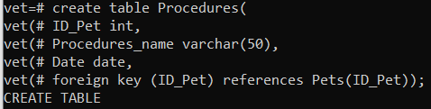

Рисунок 9 – создание таблицы Procedures

Проверим, что таблица действительно создалась, выведя ее на экран.



Рисунок 10 – вывод таблицы Procedures

1. При помощи оператора INSERT заполним ранее созданные таблицы. После заполнения выведем их на экран для проверки.



Рисунок 11 – заполнение таблицы Animal_Type

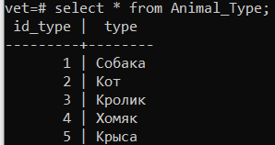

Рисунок 12 – вывод заполненной таблицы Animal_Type



Рисунок 13 – заполнение таблицы Diseases

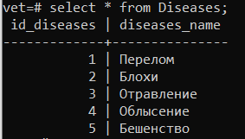

Рисунок 14 – вывод заполненной таблицы Diseases



Рисунок 15 – заполнение таблицы Pets

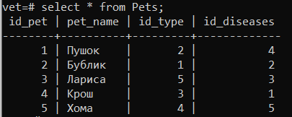

Рисунок 16 – вывод заполненной таблицы Pets

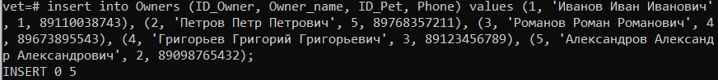

Рисунок 17 – заполнение таблицы Owners

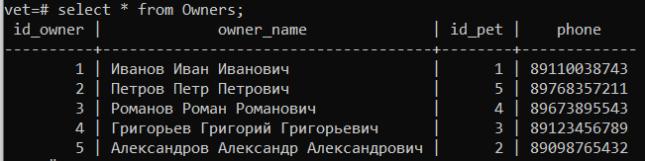

Рисунок 18 – вывод заполненной таблицы Owners



Рисунок 19 – заполнение таблицы Procedures

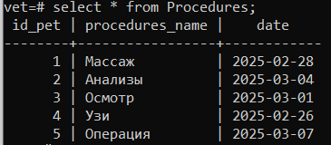

Рисунок 20 – вывод заполненной таблицы Procedures

1. Обновим записи в одной таблице на основании записи из другой. А именно в таблице Procedures обновим поле Procedures_name на «Операция», если у данного животного есть перелом.

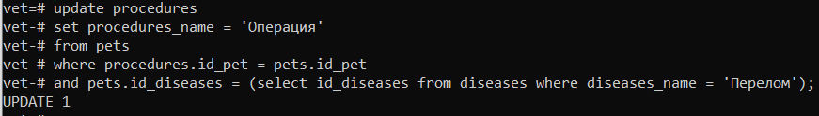

Рисунок 21 – обновление таблицы Procedures

Проверим, что записи обновились, выведя таблицу на экран.

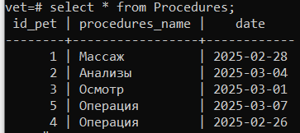

Рисунок 22 – вывод обновленной таблицы Procedures

1. Удалим несколько записей из одной таблицы на основании информации из другой таблицы. А именно, удалим в таблице Owners записи о хозяине питомца по кличке «Бублик».



Рисунок 23 – удаление записей из таблицы Owners

Проверим, что записи удалились, выведя таблицу на экран.

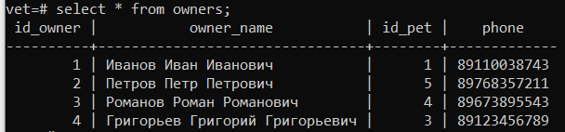

Рисунок 24 – вывод таблицы Owners с удаленными записями

1. Выведем часть столбцов из таблицы. А именно, только столбцы Pet_name, ID_Type из таблицы Pets.

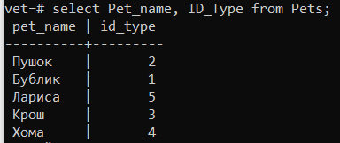

Рисунок 25 – вывод части столбцов из таблицы Pets

1. Выведем несколько записей из таблицы, используя условие ограничения. А именно, выведем только те записи из таблицы Procedures, где название процедуры – «Операция».

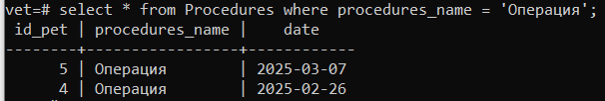

Рисунок 26 – вывод записей из таблицы Procedures с ограничением

1. Сделаем декартово произведение двух таблиц: Pets и Owners.

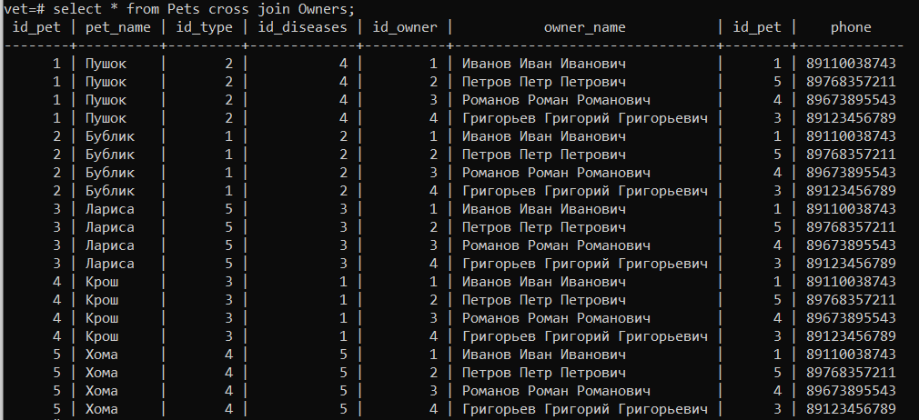

Рисунок 27 – декартово произведение таблиц Pets и Owners

1. Выведем записи из таблицы на основании условия ограничения, содержащегося в другой таблице. А именно, выведем только те записи из таблицы Pets, где вид животного в таблице Animal_Type – «Кот».



Рисунок 28 – вывод таблицы Pets на основании ограничения из таблицы Animal_Type

1. Применим функции агрегирования к выводимым записям (sum, avg, min, max) таблицы Pets.

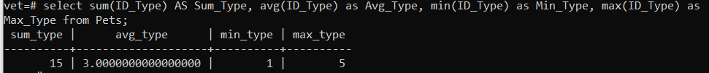

Рисунок 29 – применение функции агрегирования к выводимым записям

1. Выведем записи из таблицы Diseases, используя сортировку от большего к меньшему по полю ID_ Diseases.

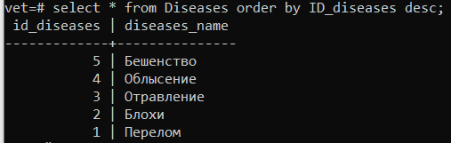

Рисунок 30 – вывод таблицы Diseases используя сортировку от большего к меньшему

1. Выведем записи из таблицы Pets, используя сортировку от меньшего к большему с ограничением количества выводимых строк.

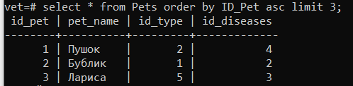

Рисунок 31 – вывод таблицы Pets используя сортировку от меньшего к большему с ограничением количества выводимых строк

1. Произведем агрегирование выводимых записей по одному из полей (group by). А именно в таблице Pets посчитаем сколько животных болеет каждой болезнью.

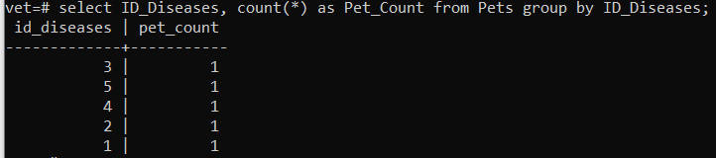

Рисунок 32 - агрегирование выводимых записей таблицы Pets

1. Выполним запрос, когда табличное выражение представляет собой другой запрос. А именно, выберем таблицу Pets, так, чтобы значение ID_Diseases было таким, чтобы в таблице Diseases Diseases_name были «Перелом» и «Блохи».

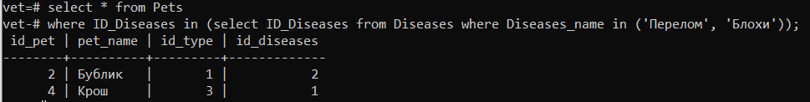

Рисунок 33 – выполнение запроса, когда табличное выражение представляет собой другой запрос

.

Заключение

В ходе данной лабораторной работы были проведены манипулирование данными в БД на языке SQL. А именно было создано 5 таблиц, для каждой определены первичные ключи, для трех из них и внешние. Эти таблицы были Наполнены, потом часть данных обновлена, а часть удалена. Были выведены записи из таблиц разными способами: полностью, только часть, используя ограничения, используя сортировку. Было сделано декартово произведение двух таблиц. Применялись функции агрегирования к выводимым записям. Это позволило закрепить полученные знания и навыки. В ходе выполнения лабораторной работы были выполнены все задачи и достигнуты поставленные цели.

Список использованных источников

1. Основы технологий баз данных: учебное пособие Б. А. Новиков, Е. А. Горшкова, Н. Г. Графеева; под ред. Е. В. Рогова. — 2-е изд. — М.: ДМК Пресс, 2020. — 582 с.